Lección 13: ¿Es a.m. o p.m.?
- Leamos y escribamos horas usando a.m. o p.m.

13.1: ¿Qué momento del día es?
- Usa los materiales que te entrega tu profesor para crear tu propia representación de las horas del día.
  - Marca y escribe en el diagrama cuándo desayunas, cuándo almuerzas y cuándo cenas.
  - Sombrea cuándo puedes estar dormido.
- Llena el espacio en blanco con a.m. o p.m. para mostrar la hora del día de cada actividad. Explícale a tu pareja cómo pensaste.
  - Diego va al entrenamiento de béisbol a las 3:00 __________.
  - Mai desayuna a las 7:00 __________.
  - Tyler almuerza a las 12:00 __________.
  - Elena pasea su perro a las 2:00 __________.
  - Han sube al bus que lo lleva a la escuela a las 8:00 __________.
  - La clase de segundo grado toma la merienda a las 10:00 __________.

13.2: Leamos la hora con a.m. y p.m.
- En cada actividad, escribe a.m. o p.m.
- Une con una línea cada actividad a una hora en la que podría ocurrir.
- Dibuja las manecillas del reloj para mostrar la hora.
actividad
hacer tareas ____________
alistarse para dormir ____________
almorzar ____________
ir a la escuela ____________
dormido en la cama ____________
hora
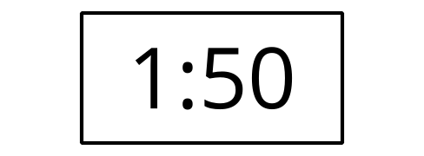
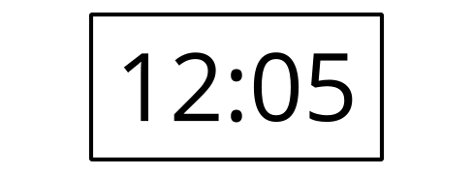
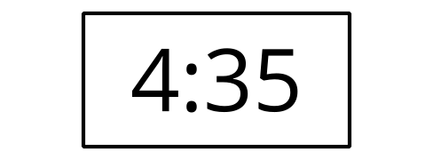
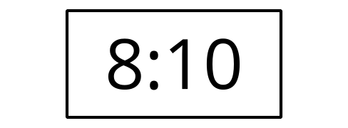
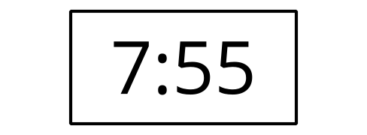
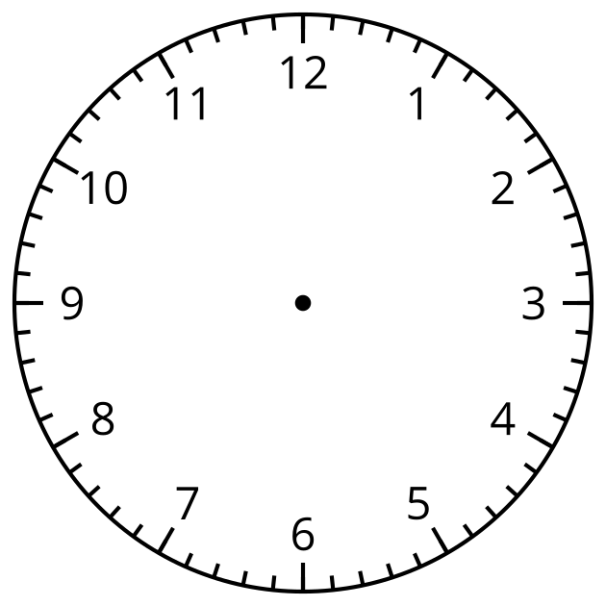

Section Summary
Section Summary
En esta sección, aprendimos a leer relojes para decir y escribir la hora a los 5 minutos más cercanos. Contando de 5 en 5, empezando en el número 1, podemos decir la hora en horas y minutos. También podemos usar ‘y media’, ‘y cuarto’ o ‘un cuarto para’ para decir la hora cuando la manecilla de los minutos está en determinadas posiciones. Para mostrar el momento del día, usamos a.m. y p.m. cuando decimos y escribimos la hora.
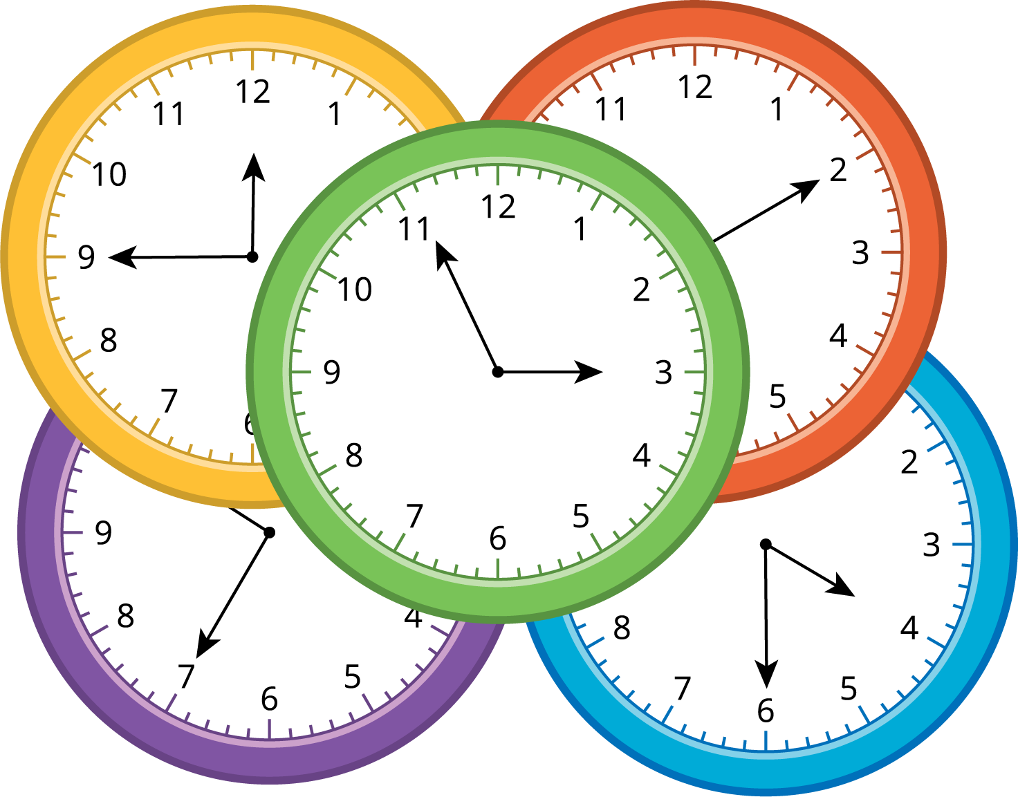
© CC BY 2021 Illustrative Mathematics®

